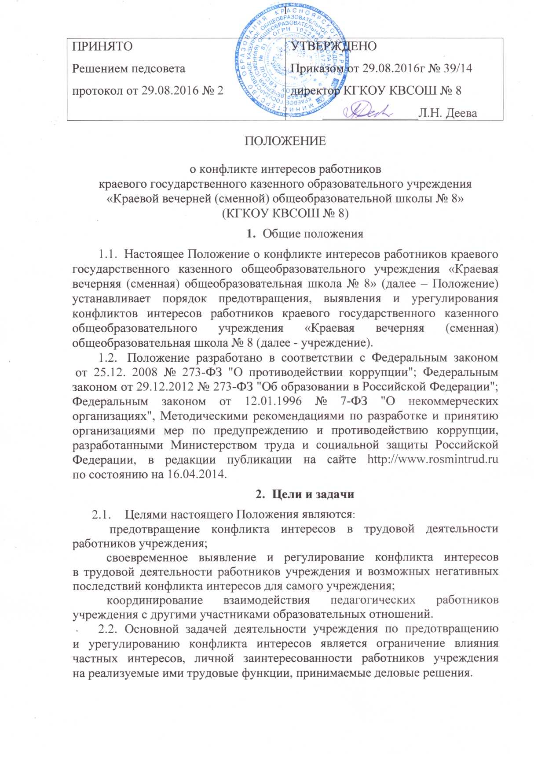

2.3. Учреждение подтверждает, что урегулирование конфликта интересов относится к ключевым элементам предотвращения коррупционных правонарушений.
- Термины и определения
Конфликт интересов - ситуация, при которой личная заинтересованность (прямая или косвенная) работника (представителя) учреждения, влияет или может повлиять на надлежащее, объективное и беспристрастное исполнение им должностных (трудовых) обязанностей (часть 1 статьи 10 Федерального закона от 25.12.2008 № 273-ФЗ
"О противодействии коррупции").
Конфликт интересов педагогического работника - ситуация, при которой у педагогического работника при осуществлении
им профессиональной деятельности возникает личная заинтересованность
в получении материальной выгоды или иного преимущества и которая влияет или может повлиять на надлежащее исполнение педагогическим работником профессиональных обязанностей вследствие противоречия между его личной заинтересованностью и интересами обучающегося, родителей (законных представителей) несовершеннолетних обучающихся (пункт 33 статьи 2 Федерального закона от 29.12.2012 № 273-ФЗ
"Об образовании в Российской Федерации").
Личная заинтересованность работника (представителя) учреждения -заинтересованность работника (представителя) учреждения, связанная
с возможностью получения работником (представителем) учреждения при исполнении должностных (трудовых) обязанностей доходов в виде денег, ценностей, иного имущества или услуг имущественного характера, иных имущественных прав для себя или для третьих лиц, в том числе членов
его семьи (пункт 2 статьи 10 Федеральным законом от 25.12. 2008 № 273-ФЗ "О противодействии коррупции").
Родственники и члены семьи - родители и дети, дедушки, бабушки и внуки, полнородные и не полнородные (имеющие общих отца или мать) братья и сестры; усыновители, усыновленные; двоюродные братья и сестры, дяди, теги (в том числе братья и сестры усыновителей), племянники; супруги (муж, жена); братья, сестры, родители и дети супругов и супруги детей.
- Заинтересованные лица
  - В соответствии со статьей 27 Федерального закона от 12.01.1996 № 7-ФЗ "О некоммерческих организациях" заинтересованными в совершении учреждением тех или иных действий, в том числе сделок с другими организациями или гражданами (далее - заинтересованные лица), признаются руководитель, заместитель руководителя, если:
они состоят с этими организациями или гражданами в трудовых отношениях;
являются участниками, кредиторами этих организаций;
состоят с этими гражданами в близких родственных отношениях
или являются кредиторами этих граждан.
При этом указанные организации или граждане являются поставщиками товаров (услуг) для учреждения, крупными потребителями услуг учреждения, владеют имуществом, которое полностью или частично образовано учреждением, или могут извлекать выгоду из пользования, распоряжения имуществом учреждения.
  - Заинтересованность в совершении учреждением тех или иных действий, в том числе в совершении сделок, влечет за собой конфликт интересов заинтересованных лиц и учреждения.
  - В случае, если заинтересованное лицо имеет заинтересованность в сделке, стороной которой является или намеревается быть учреждение,
а также в случае иного противоречия интересов указанного лица
и учреждения в отношении существующей или предполагаемой сделки:
оно обязано сообщить о своей заинтересованности органу, осуществляющему функции и полномочия учредителя до момента принятия решения о заключении сделки;
сделка должна быть одобрена органом, осуществляющим функции
и полномочия учредителя.
  - Заинтересованные лица обязаны соблюдать интересы учреждения, прежде всего в отношении целей ее деятельности, и не должны использовать возможности учреждения или допускать их использование в иных целях, помимо предусмотренных Уставом учреждения.
Под термином "возможности учреждения" в целях настоящего пункта понимаются принадлежащие учреждению имущество, имущественные и неимущественные права, возможности в области предпринимательской деятельности, информация о деятельности и планах учреждения, имеющая для нее ценность.
  - Заинтересованное лицо несет перед учреждением ответственность в размере убытков, причиненных им учреждению. Если убытки причинены учреждению несколькими заинтересованными лицами, их ответственность перед учреждением является солидарной.
  - Мерами по предотвращению и урегулированию конфликта интересов заинтересованных лиц и учреждения является обеспечение исполнения специальных правовых норм, касающихся заинтересованных лиц, установленных настоящим Положением и действующим законодательством Российской Федерации.
  - Определение заинтересованности в сделке и соблюдение установленных в связи с этим специальных процедур является обязанностью заинтересованных лиц.
- Круг лиц, попадающих под действие положения
  - Действие настоящего Положения распространяется на всех работников учреждения вне зависимости от уровня занимаемой должности, выполняемой работы.
  - Физические лица, сотрудничающие с учреждением на основе гражданско-правовых договоров, обязаны соблюдать настоящее Положение.

- Основные принципы управления конфликтом интересов
  - В основу работы по управлению конфликтом интересов
в учреждении положены следующие принципы:
обязательность раскрытия сведений о реальном или потенциальном конфликте интересов;
индивидуальное рассмотрение и оценка репутационных рисков для учреждения при выявлении каждого конфликта интересов и его урегулирование;
конфиденциальность процесса раскрытия сведений о конфликте интересов и процесса его урегулирования;
соблюдение баланса интересов учреждения и работника учреждения при урегулировании конфликта интересов;
защита работника учреждения от преследования в связи с сообщением о конфликте интересов, который был им своевременно раскрыт и урегулирован (предотвращен) учреждением.
- Обязанности работников в связи с раскрытием и урегулированием конфликта интересов
  - Работники учреждения в связи с раскрытием и урегулированием конфликта интересов обязаны:
при принятии решений по деловым вопросам и выполнении своих должностных (трудовых) обязанностей руководствоваться интересами учреждения - без учета своих личных интересов, интересов своих родственников и друзей;
избегать (по возможности) ситуаций и обстоятельств, которые могут привести к конфликту интересов;
раскрывать возникший (реальный) или потенциальный конфликт интересов;
содействовать урегулированию возникшего конфликта интересов.
- Порядок раскрытия конфликта интересов работником учреждения и порядок его урегулирования, в том числе возможные способы разрешения возникшего конфликта интересов
  - Для раскрытия конфликта интересов работники учреждения могут использовать следующие способы:
раскрытие сведений о конфликте интересов при приеме на работу;
раскрытие сведений о конфликте интересов при назначении на новую должность;
разовое раскрытие сведений по мере возникновения ситуаций конфликта интересов.
  - Раскрытие сведений о конфликте интересов осуществляется
в письменной форме. Допускается первоначальное раскрытие конфликта интересов в устной форме с последующей фиксацией в письменной форме.
В случае отказа фиксации конфликта интересов в письменной форме, ранее заявленного в устной форме, дальнейшее его рассмотрение и принятие соответствующих мер не осуществляется.
  - Учреждение принимает на себя обязательство конфиденциального рассмотрения представленных сведений
и урегулирования конфликта интересов.
  - Поступившая информация должна быть тщательно проверена уполномоченными на это должностными лицами с целью оценки серьезности возникающих для учреждения рисков и выбора наиболее подходящей формы урегулирования конфликта интересов.
Конфликт интересов работников учреждения в случае
его возникновения рассматривается комиссией по профилактике антикоррупционных или других правонарушений. Комиссия
по профилактике антикоррупционных или других правонарушений в своей деятельности руководствуется Положением о комиссии по профилактике антикоррупционных или других правонарушений.
Конфликт интересов педагогических работников учреждения в случае его возникновения рассматривается комиссией по урегулированию споров между участниками образовательных отношений. Комиссия по урегулированию споров между участниками образовательных отношений в своей деятельности руководствуется Положением о комиссии по урегулированию споров между участниками образовательных отношений.
  - По итогам работы комиссии по профилактике антикоррупционных или других правонарушений, комиссией по урегулированию споров между участниками образовательных отношений принимается одно из следующих решений:
ситуация, представленные сведения не является конфликтом интересов и, как следствие, не нуждаются в специальных способах урегулирования;
конфликт интересов имеет место.
  - В случае если конфликт интересов имеет место, для его разрешения учреждение может использовать следующие способы его разрешения:
ограничение доступа работника к конкретной информации, которая может затрагивать личные интересы работника;
добровольный отказ работника учреждения или его отстранение (постоянное или временное) от участия в обсуждении и процессе принятия решений по вопросам, которые находятся или могут оказаться под влиянием конфликта интересов;
пересмотр и изменение функциональных обязанностей работника;
временное отстранение работника от должности, если его личные интересы входят в противоречие с функциональными обязанностями;
перевод работника на должность, предусматривающую выполнение функциональных обязанностей, не связанных с конфликтом интересов;
отказ работника от своего личного интереса, порождающего конфликт
с интересами учреждения;
увольнение работника из организации по инициативе работника;
увольнение работника по инициативе работодателя за совершение дисциплинарного проступка, то есть за неисполнение или ненадлежащее исполнение работником по его вине возложенных на него трудовых обязанностей.
Приведенный перечень способов разрешения конфликта интересов не является исчерпывающим. В каждом конкретном случае по договоренности учреждения и работника, раскрывшего сведения о конфликте интересов, могут быть найдены иные формы его урегулирования.
  - При разрешении имеющегося конфликта интересов избирается наиболее мягкая мера урегулирования из возможных с учетом существующих обстоятельств. Более жесткая мера урегулирования конфликта интересов используются только в случае, когда это вызвано реальной необходимостью или в случае, если более мягкие меры оказались недостаточно эффективными. При принятии решения о выборе конкретного метода разрешения конфликта интересов учитывается значимость личного интереса работника и вероятность того, что этот личный интерес будет реализован в ущерб интересам учреждения.
  - До принятия решения комиссией по профилактике коррупционных и иных правонарушений, комиссией по урегулированию споров между участниками образовательных отношений директор учреждения принимает все необходимые меры по недопущению возможных негативных последствий возникшего конфликта интересов.
  - Решение комиссии по профилактике коррупционных и иных правонарушений, комиссии по урегулированию споров между участниками образовательных отношений может быть обжаловано в порядке, установленном действующим законодательством Российской Федерации.
- Ответственные за прием сведений о возникшем (имеющемся) конфликте интересов и рассмотрение этих сведений
  - Должностными лицами, ответственными за прием обращений
о возникающих (имеющихся) конфликтах интересов, является:
при приеме сведений о конфликте интересов работника учреждения
(в т.ч. педагогического работника) – инспектор по кадрам.
  - Полученные в письменной либо устной форме обращения
о конфликте интересов, незамедлительно передаются (доводятся
до сведения) директора учреждения ответственными за прием обращений
о возникающих (имеющихся) конфликтах интересов, а также
по подведомственности их рассмотрения секретарю комиссии
по профилактике коррупционных и иных правонарушений, секретарю комиссии по урегулированию споров между участниками образовательных отношений.

- Условия (ситуации) конфликта интересов работников учреждения
  - Учреждение выделяет следующие условия (ситуации), при которых может возникнуть конфликт интересов работников учреждения:
    - Работник учреждения в ходе выполнения своих должностных (трудовых) обязанностей участвует в принятии решений, которые могут принести материальную или нематериальную выгоду лицам, являющимся его родственниками, друзьями или иным лицам, с которыми связана его личная заинтересованность.
Возможные способы урегулирования:
отстранение работника от принятия того решения, которое является предметом конфликта интересов.
    - Работник учреждения участвует в принятии кадровых решений в отношении лиц, являющихся его родственниками, друзьями или иными лицами, с которым связана его личная заинтересованность, например, принимает решение об увеличении заработной платы (выплаты премии)
в отношении своего подчиненного, который одновременно связан с ним родственными отношениями.
Возможные способы урегулирования:
отстранение работника от принятия решения, которое является предметом конфликта интересов;
перевод работника (его подчиненного) на иную должность
или изменение круга его должностных обязанностей.
    - Работник учреждения или иное лицо, с которым связана личная заинтересованность работника, выполняет или намерен выполнять оплачиваемую работу в организации, имеющей деловые отношения
с учреждением, намеревающейся установить такие отношения
или являющейся ее конкурентом, например, работник учреждения, ответственный за закупку материальных средств, осуществляет выбор
из ограниченного числа поставщиков и заинтересованным лицом одного
из потенциальных поставщиков является родственник работника учреждения.
Возможные способы урегулирования:
отстранение работника от принятия решения, которое является предметом конфликта интересов;
рекомендация работнику отказаться от выполнения иной оплачиваемой работы.
    - Работник учреждения принимает решение о закупке учреждением товаров, являющихся результатами интеллектуальной деятельности, на которую он или иное лицо, с которым связана личная заинтересованность работника, обладает исключительными правами.
Возможные способы урегулирования:
отстранение работника от принятия решения, которое является предметом конфликта интересов
    - Работник учреждения или иное лицо, с которым связана личная заинтересованность работника, получает материальные блага или услуги от организации, которая имеет деловые отношения с учреждением, намеревается установить такие отношения или является ее конкурентом, например, работник учреждения, в чьи трудовые обязанности входит контроль за качеством товаров и услуг, предоставляемых учреждению контрагентами, получает значительную скидку на товары организации, которая является поставщиком учреждения.
Возможные способы урегулирования:
рекомендация работнику отказаться от предоставляемых благ
или услуг;
отстранение работника от принятия решения, которое является предметом конфликта интересов;
изменение трудовых обязанностей работника.
    - Работник учреждения или иное лицо, с которым связана личная заинтересованность работника, получает дорогостоящие подарки
от своего подчиненного или иного работника учреждения, в отношении которого работник выполняет контрольные функции.
Возможные способы урегулирования:
установление правил поведения, рекомендующих воздерживаться от дарения/принятия дорогостоящих подарков;
перевод работника (его подчиненного) на иную должность
или изменение круга его должностных обязанностей.
    - Работник учреждения уполномочен принимать решения
об установлении, сохранении или прекращении деловых отношений учреждения с организацией, от которой ему поступает предложение трудоустройства.
Возможные способы урегулирования:
отстранение работника от принятия решения, которое является предметом конфликта интересов.
    - Работник учреждения использует информацию, ставшую ему известной в ходе выполнения трудовых обязанностей, для получения выгоды или конкурентных преимуществ при совершении коммерческих сделок для себя или иного лица, с которым связана личная заинтересованность работника.
Возможные способы урегулирования:
установление правил поведения, запрещающих работникам разглашение или использование в личных целях информации, ставшей
им известной в связи с выполнением трудовых обязанностей.
  - Иные ситуации рассматриваются и их возможные способы урегулирования определяются учреждением по мере их возникновения.

- Условия (ситуации) конфликта интересов педагогических работников учреждения
  - В учреждении выделяют следующие условия (ситуации)
при которых возникает или может возникнуть конфликт интересов педагогического работника:
условия (ситуации), при которых всегда возникает конфликт интересов педагогического работника;
условия (ситуации), при которых может возникнуть конфликт интересов педагогического работника.
  - К условиям (ситуациям), при которых всегда возникает конфликт интересов педагогического работника относятся следующие:
выполнение педагогическим работником письменной экзаменационной работы, курсовой работы (проекта) выпускной квалификационной работы обучающемуся учреждения;
педагогический работник является членом жюри конкурсных мероприятий с участием своих обучающихся;
использование с личной заинтересованностью возможностей родителей (законных представителей) обучающихся и иных участников образовательных отношений;
получение педагогическим работником подарков и иных услуг
от обучающихся, родителей (законных представителей) обучающихся;
сбор денежных средств на нужды педагогического работника, группы, аудитории учреждения;
нарушение иных установленных запретов и ограничений
для педагогических работников учреждения.
  - К условиям (ситуациям), при которых может возникнуть конфликт интересов педагогического работника относятся следующие:
педагогический работник оказывает платные образовательные услуги обучающимся учреждения, если это приводит к конфликту интересов педагогического работника;
участие педагогического работника в установлении, определении форм и способов поощрений для своих обучающихся;
иные условия (ситуации), при которых может возникнуть конфликт интересов педагогического работника.
  - В целях предотвращения конфликта интересов педагогические работники учреждения обязаны неукоснительно соблюдать требования Кодекса профессиональной этики и служебного поведения должностных лиц и работников учреждения.
- Ограничения, налагаемые на педагогических работников
  - Ограничения, налагаемые на работников учреждения
    - В целях предупреждения и противодействия коррупции, предупреждения возникновения конфликта интересов работникам учреждения устанавливаются следующие ограничения:
- запрет на работу в учреждении родственников и членов семьи на условиях их прямой подчиненности друг другу;
- запрет на совершение сделок с родственниками и членами семьи.
    - Все работники учреждения, в том числе педагогические работники обязаны соблюдать ограничения, установленные пунктом 12.1.1. настоящего раздела, а также иные ограничения и запреты, установленные локальными нормативными актами учреждения.
  - В целях предотвращения возникновения условий (ситуаций),
при которых всегда возникает конфликт интересов педагогического работника педагогическим работникам учреждения устанавливаются следующие ограничения:
запрет на оказание платных образовательных услуг обучающимся учреждения; запрет на сбор денежных средств на нужды педагогического работника, группы, аудитории учреждения;
запрет на членство в жюри конкурсных мероприятий с участием своих обучающихся за исключением случаев и порядка, предусмотренных
и (или) согласованных Педагогическим советом;
запрет на использование с личной заинтересованностью возможностей родителей (законных представителей) обучающихся и иных участников образовательных отношений;
запрет на получение педагогическим работником подарков и иных услуг от родителей (законных представителей) обучающихся за исключением случаев и порядка, предусмотренных и (или) согласованных Педагогическим советом учреждения.
- Соблюдение Положения и ответственность
  - Соблюдение настоящего Положения является обязанностью всех работников учреждения, независимо от занимаемой должности (выполняемой работы).
  - Невыполнение настоящего Положения может рассматриваться как дисциплинарный проступок и служить основанием для привлечения работника к ответственности в случаях, установленных применимым правом.
В соответствии с пунктом 7.1. части первой статьи 81 Трудового кодекса Российской Федерации непринятия работником мер по предотвращению
или урегулированию конфликта интересов, стороной которого он является, трудовой договор с ним может быть расторгнут по инициативе работодателя, если указанные действия дают основание для утраты доверия к работнику
со стороны работодателя.
В определенных обстоятельствах невыполнение требований настоящего Положения может повлечь за собой меры гражданско-правового
и административного, или уголовного преследования.

